**Atividade 1: Configuração do Ambiente**

Versão do Java JDK 21.0.8

Versão git Versão 2.49



Extensões VS Code Java

**Atividade 2: Criação do Projeto Spring Boot**

**Atividade 3: Configuração do Repositório Git**

Primeiro Commit ao Repositório

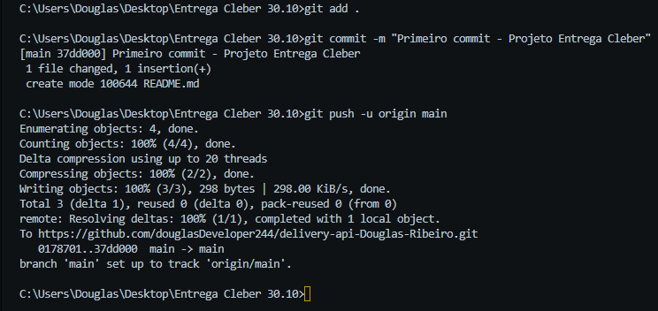

**Atividade 4: Configuração da Aplicação**

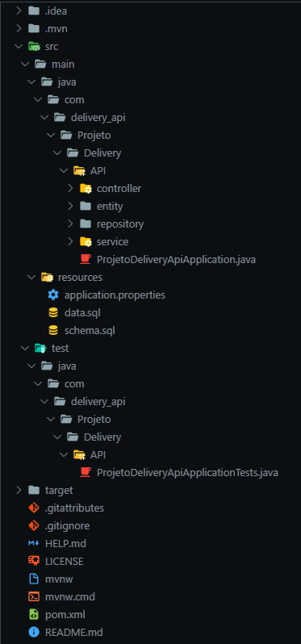

**Atividade 5: Primeiro Endpoint de Health Check**

Endpoint /Info:

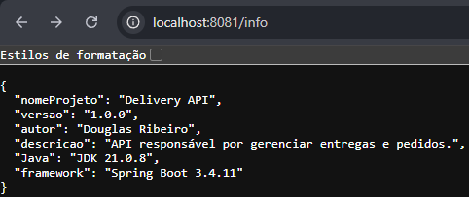

Endpoint /Health:

